Подробности ДТП участники будут фиксировать с помощью приложения на смартфонах

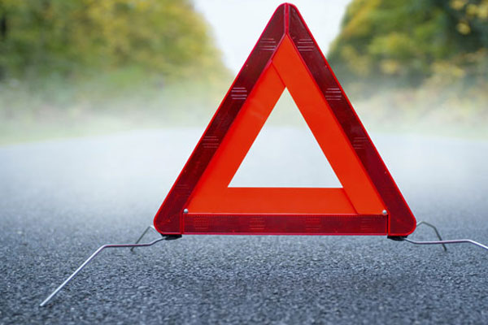

Электронные ПТС в будущем планируют связать с мобильным приложением для оформления ДТП. Базой данных сейчас занимается дочерняя компания госкорпорация «Ростех» АО «Электронный паспорт». Владельцы электронных ПТС смогут проще оформлять мелкие ДТП без пострадавших. Для этого им нужно будет только сфотографировать повреждения на автомобиле.
В базе данных ЭПТС будут храниться данные об автомобиле, в том числе и фотографии. Поэтому при упрощенной схеме оформления ДТП с помощью специального приложения специалистам останется только сравнить фото с фотографиями из базы данных ГИБДД. А водителям не придется описывать все повреждения вручную. Пока новое приложение тестируется, а потом будет направлено на испытания в ведомство.
Электронные ПТС станут обязательными с 1 ноября 2019 года. Переход на них будет плавным. Такие документы будут выдаваться только на новые автомобили, и в принудительном порядке получать ЭПТС вместо бумажного не потребуется. Но это значит, что возможность оформить мелкое ДТП получат только владельцы ЭПТС.
Предполагается, что первоначально приложение будут привязывать к снимкам повреждений автомобиля и местоположение. Потом в приложение будет добавлена функция фиксации расстояния между авто, положение до стационарных объектов – светофоров, зданий и т.д. Подробная информация поможет более объективно и полно увидеть картину случившегося, а участникам ДТП не придется заполнять извещения о ДТП вручную.
В Российском союзе автостраховщиков есть свое приложение «ДТП.Европротокол». Оно помогает снимать повреждения автомобиля после ДТП и отправлять их в страховую компанию. Но в этом приложении нет функции сравнения с первоначальным состоянием автомобиля. И при использовании этого приложения автомобилисту приходится от руки заполнять документы, необходимые для страховой компании.

Источник

